
Lieu : Saint-Pierre de Chandieu.
Atelier de constellations aux baguettes coudées
Laissez-vous surprendre !
Samedi 14 mars de 9h45 à 12h15

Thème du jour
Mon corps : L’aimer, la santé…
Inscriptions : 06 98 81 91 48

Participation libre et consciente à partir de 15 €

Pour informations, tarifs pratiqués en constellation :
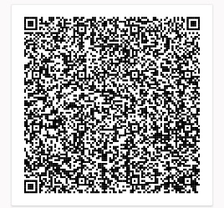
-Observateur 35 à 45€. Lien vers ma page google : -Constellé 55 à 65€.

